**《质量保证与测试》课程**

**仓库管理系统**

**测试实践**

姓 名： 励轩

学 号： 201726702112

学 院： 软件学院

专 业：移动终端软件开发方向

指导老师： 邓有莲

目录

1.测试概述 3

1.1项目来源 3

1.2 测试目标 3

2.需求分析 4

2.1项目文档分析 4

2.2界面划分 5

2.3代码走查 7

2.4测试需求 8

3.安装步骤 10

4.测试方案 10

4.1设计依据 10

4.2测试目标: 11

4.3测试手段: 11

4.4测试方法 11

4.5测试工具: 12

4.6面临的测试风险 13

5.测试用例设计 14

F-功能性测试 14

E-页面元素测试 17

P-性能测试 17

6.测试结果分析 18

6.1测试统计与总结 18

6.2其他改进建议 19

# 1.测试概述

### 1.1项目来源

### 1.2 测试目标

本次测试主要针对系统的核心业务—商品管理以及进出货管理进行测试.其中涉及到:

a.对于页面元素的审查,确保系统遵循业务规则,对于非法输入有处理机制.

b.对商品添加/商品退货两个功能点的功能性测试.确保系统功能的完善并且防止缺陷

c.对商品添加对应的接口进行性能测试,分别以不同的线程组为基数,测试系统在并发状态下,核心功能请求的响应时间.

# 2.需求分析

### 2.1项目文档分析

**a.项目需求文档**

**b.数据库设计文档**

该文档介绍了系统数据库的设计.共计15张表,可以划分为三类:

1)rbac表:包含部门/用户/权限/角色/角色和权限/角色和用户6张表

2)其它表:包含登录日志/系统公告2张表

3)业务数据表:包含客户/供应商/商品/进货/退货/销售/销售退货7张表

**c.项目模块思维导图**

图形化的形式展示了项目模块的划分.将系统划分为两个大的模块，分别是系统模块和业务模块。其中系统模块和业务模块底下又有其子模块。

1)业务模块

商品信息管理(客户/供应商/商品管理)

进出货管理(商品进货/退货管理)

商品销售管理(销售/退货管理)

2)系统模块(用户登陆/菜单/角色/用户/部门)

**分析:**

1).该项目的开发文档存在缺漏以及不够全面,可以看出文档的管理在这个项目的开发过程中不受重视.这将导致整个项目可能因此变得管理混乱，问题产生后无据可查。

另一方面,对历史文档并没有进行记录,如:项目功能文档v1.3中,并没有提到之前几个版本中功能文档的情况,也没有对v1.3版本修改的内容进行记录.

2).数据库的设计库文档并没有结合er图进行设计,这很有可能导致设计出不合理的表结构,进而致使后续的数据更新异常,也可能导致开发过程中业务实现的复杂

### 2.2界面划分

系统主页面可以划分五大界面

1.基础管理(客户/供应商/商品管理)

2.进货管理(进货/退货查询)

3.销售管理(销售/退货查询)

4.系统管理(部门/菜单/权限/角色/用户管理)

5.其他管理(操作日志/系统公告/图标/缓存管理)

可以看出:业务模块涉及基础/进货/销售管理3大界面

系统模块涉及系统/其他管理2大界面

本次测试主要针对商品管理/进货管理2个模块进行测试

#### 2.2.1商品管理页面包含:

a.有关搜索功能的6个输入框/搜索和重置两个按钮

b.有关商品录入修改删除的3个按钮:添加/更新/删除

c.数据表格,用于展示搜索结果

d.商品添加/更新的弹出框,用于录入商品信息以及上传商品图片

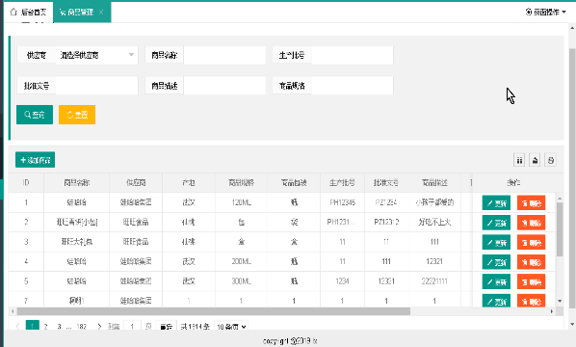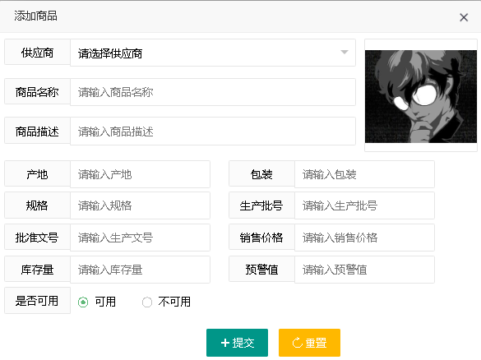

##### 商品管理功能分析:

a.搜索功能准确,能**正常显示数据**,能附加搜索条件正常显示数据

b.对商品的库存量和库存量预警值两个数据,在库存量**低于预警值时,提示**用户

c.只支持上传图片格式的文件,且文件内容没有受损,否则提示用户上传**正确格式的图片**

d.对于库存量/预警值两个输入框,限定只能输入**正数**

#### 2.2.2进货页面包含:

a.有关搜索功能的4个输入框/搜索和重置两个按钮

b.有关进货的3个按钮:进货/更新/删除

c.有关退货的1个按钮:退货

d. 数据表格,用于展示搜索结果

f.进货添加/更新的弹出框,用于录入进货信息.

g.退货弹出框,用于录入退货信息

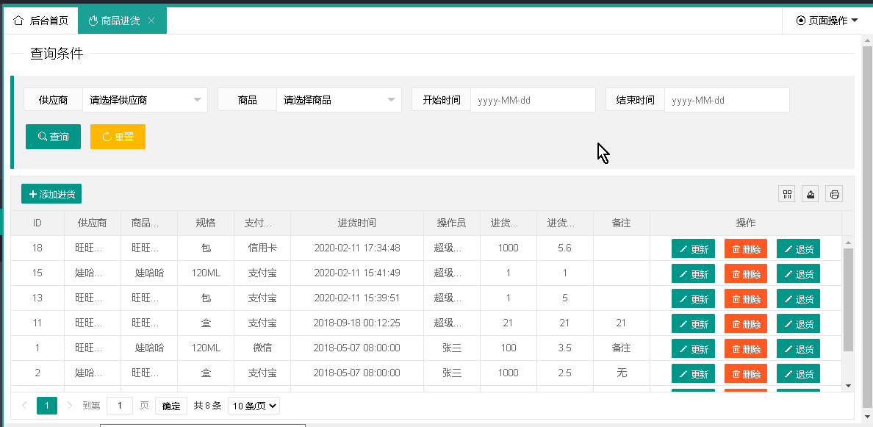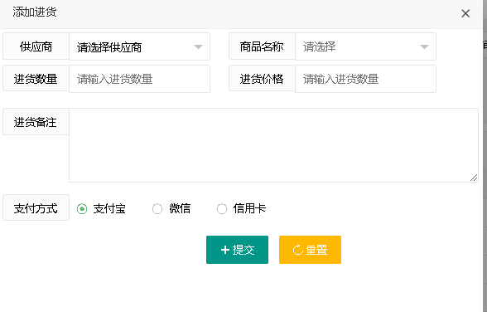

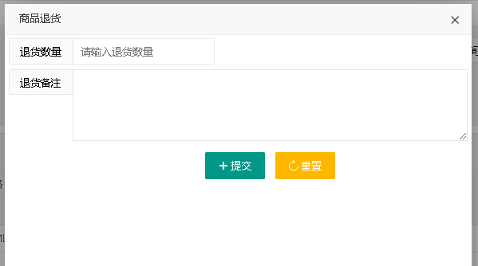

##### 进货页面功能分析:

a.搜索功能准确,能**正常显示数据**,能附加搜索条件

b.进货/退货数量之间存在逻辑关系:**退货数量不能大于进货数量**

c.进货/退货后,更新商品库存,若商品库存**低于预警值,则额外提示**用户

d.对于进货/退货数量,进货/退货价格 四个输入框限定只能输入**正数**

**通过分析页面元素,可以看出:**

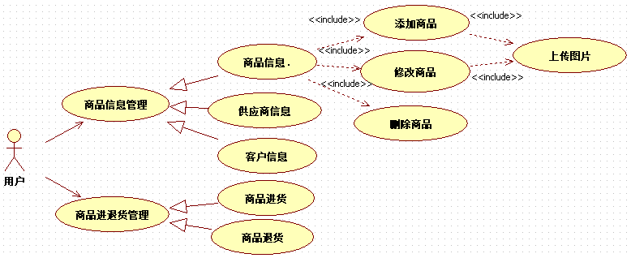

用户通过商品信息管理模块,可以管理商品/供应商和客户信息.通过商品进退货管理,可以进行商品的进货与退货

### 2.3代码走查

通过与开发人员的代码走查,了解到了:

##### 商品管理与进货管理的业务规则:

商品的库存量是由:a.商品进货b.商品退货c.商品信息 三者共同决定的,任意一方的修改商品的库存都将进行更新.而库存量低于商品库存量预警值时,就会提示用户商品不足

##### 添加/修改商品功能业务流程

用户上传商品图片,系统对上传的图片进行格式/内容的校验

用户录入的商品信息会经过非法输入的校验

当用户的所有输入都无误时,商品添加成功

##### 进货/退货功能业务流程

价格/数量会经过非法输入的校验

当库存量低于预警值时,提示用户

当用户输入无误,进货/退货成功

### 2.4测试需求

|  |  |  |  |
| --- | --- | --- | --- |
| **功能性需求** | | | |
| **模块** | **测试点** | **标识** | **测试需求** |
| 商品管理 | 查询 | F-01-01 | 查询功能是否查询正确。显示功能是否排序。 |
| 添加修改 | F-01-02 | 输入的库存预警值大于库存值时,提示用户 |
| 上传图片 | F-01-03 | 未上传图片后添加商品成功,则为默认图片 |
| 上传图片 | F-01-04 | 上传图片后,图片文件保存在硬盘以,后缀temp标记 |
| 上传图片 | F-01-05 | 上传错误格式/内容受损文件,弹框警告 |
| 上传图片 | F-01-06 | 添加成功后,上传的图片去掉temp后缀,为默认图片则跳过 |
| 上传图片 | F-01-07 | 修改商品成功后,删除老图片, 若未修改图片,跳过步骤 |
| 商品退货 | 退货 | F-02-01 | 退货失败,退货数量不能大于库存数量 |
| 库存预警 | F-02-02 | 退货成功,若退货后,库存量低于预警值,提醒用户 |
| 库存更新 | F-02-03 | 退货成功后,商品信息的库存量更新 |

|  |  |  |  |
| --- | --- | --- | --- |
| **页面元素需求** | | | |
| **模块** | **测试点** | **需求标识** | **测试需求** |
| 进货信息管理 | 进货/退货管理 | E-02-01 | 页面元素是否正常显示 |
| E-02-02 | 按钮、超链接等页面元素基本功能是否实现 |
| E-02-03 | 在调整浏览器窗口大小时，页面元素是否正常显示 |
| E-02-04 | 页面是否友好,对必填输入框,复杂输入框等 有**输入提示** |
| E-02-05 | **进货数量,进货价格,退货数量,输入框**只能输入正数  进货价格限制精度为2位小数点 |

|  |  |  |  |
| --- | --- | --- | --- |
| **性能需求** | | | |
| **模块** | **测试点** | **需求标识** | **测试需求** |
| 商品管理 | 添加 | P-01-01 | 测试在线程组分别200/400情况下,添加商品响应速度 |
| 查询 | P-01-02 | 测试在线程组分别为200/400,单表10w条记录,  一次查询20条记录的情况下,商品查询的响应速度 |

# 4.测试方案

### 4.2测试目标:

测试系统功能是否实现,业务流程是否正确；

测试页面是否正常展示,页面元素是否齐全；

测试接口性能是否达标;

### 4.3测试手段:

a.黑盒测试

**优点**:容易实施,不需要关注内部的实施.更贴近用户的使用角度

**缺点:**测试覆盖率低.针对黑盒的自动化测试,复用率低,维护成本高

b. 白盒测试

测试人员对被测项目的商品退货流程内部结构较为熟悉, 采用junit+白盒测试

**优点**:可以揭示代码中的错误,对代码的测试比较彻底.可以检查代码中的每条分支和路径,迫使测试人员仔细思考软件的实现,理解原理

**缺点**:高覆盖率将导致工作量大.无法检测代码中遗留的路径和数据敏感性错误.不能直接验证需求规格的正确性

### 4.4测试方法

对于页面元素的测试,采用黑盒测试中的等价类划分法,通过对需求说明书中的各项功能需求进行细致分析，把程序的输入域划分成若干个部分，然后从每个部分中选取少数代表性数据作为测试用例

对于功能性测试中文件上传功能点,采用功能性测试方法: 分别上传不同类型/内容受损/正常的文件，检查系统怎样处理

对于功能性测试中”商品库存量警告”的测试,采用等价类+边界值分析法,在等价类的边缘处选择元素，即分别考虑刚刚好到到”预警值”,刚超出”预警值”等情况

### 4.5测试工具:

#### a..Junit4及依赖包(白盒测试)

<dependency>

<groupId>junit</groupId>

<artifactId>junit</artifactId>

</dependency>

<dependency>

<groupId>org.springframework.boot</groupId>

<artifactId>spring-boot-starter-test</artifactId>

</dependency>

#### b.编写抽象测试基类

public abstract class BaseTest {

protected Logger log = LoggerFactory.getLogger(this.getClass());

private Long time;

@Before

public void setUp() {

this.time = System.currentTimeMillis();

log.info("==> 测试开始执行 <==");}

@After

public void tearDown() {

log.info("==> 测试执行完成，耗时：{} ms <==", System.currentTimeMillis() - this.time);}

所有测试类继承测试基类**,** 在基类中完成测试类重复的方法/注解

#### c.jemeter5.3(性能测试)

#### 

配置线程数,启动时间,循环数

#### 编写BeanShell脚本,设置utf-8编码并配置数据库连接

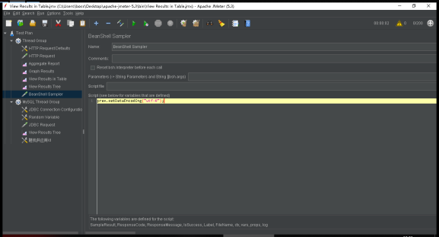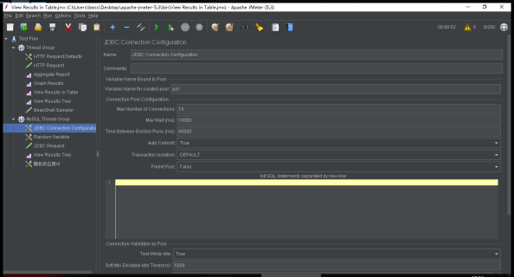

### 4.6面临的测试风险

a、质量需求或产品的特性理解不准确，造成测试范围分析的误差

b、测试用例没有得到百分之百的执行，如有些测试用例被有意或无意的遗漏;

c、测试用例设计不到位，忽视了一些边界条件、深层次的逻辑、用户场景等;

d、测试环境，一般不可能和实际运行环境完全一致，造成测试结果的误差;

e、有些缺陷出现频率不是百分之百，不容易被发现;如果代码质量差，软件缺陷很多，被漏检的缺陷可能性就大;

f、回归测试一般不运行全部测试用例，是有选择性的执行，必然带来风险。

abc是可以避免的，而def是不能避免的，但可以将风险降到最低

# 5.测试用例设计

### F-功能性测试

#### F.1商品信息管理功能测试用例

主要测试手段:黑盒测试

|  |  |  |  |  |
| --- | --- | --- | --- | --- |
| 测试方法:对于库存量与预警值的关系,采用**边界值分析法**;对于上传图片功能,测试上传不同类型/内容受损的文件 | | | | |
| 标识码 | 输入/动作 | 期望输出 | 实际情况 | 预期 |
| F-01-01 | 选择供应商,输入名称,点击搜索 | 对应的商品信息 | 符合 | √ |
| F-01-02 | 输入库存量大于预警值 | 提示用户”库存数量应大于预警值” |  | √ |
| F-01-03 | **未上传**商品图片且添加成功 | 商品图片为默认图片 |  | √ |
| F-01-04 | 上传**正确格式**图片 | 图片正常显示,上传文件后缀”_temp” |  | √ |
| F-01-05 | 上传**错误格式**图片 | 图片上传失败  错误弹框 |  | √ |
| F-01-05 | 上传**内容受损**图片 | 图片上传失败  错误弹框”图片内容受损!” | 图片上传成功,图片显示失败 | X |
| F-01-06 | 上传图片,**添加商品成功** | 上传的文件去除后缀  商品图片正常显示 |  | √ |
| F-01-07 | **上传**图片,修改商品**成功** | 原图片被删除 | 原图片被删除 | √ |
| F-01-07 | **未上传**图片,修改商品**成功** | 原图片未改动 | 原图片未改动 | √ |
| 测试结果 | | | **•通过 •未通过 •免测试** | |
| 测试人: lx | | | 测试日期 20.6.4 | |
| 批注: 无法识别**内容受损**文件的上传 | | | | |

#### F.2商品退货功能测试用例(Junit白盒测试)

##### 流程分析

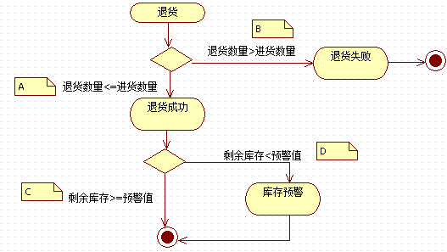图中ABCD分别表示路径

进退货业务**流程较为简单**,可以采用**路径覆盖**设计测试用例,实现对程序进行彻底的测试,,达到**高覆盖**

##### 核心测试代码

##### 测试用例设计:

String responseString = mockMvc.perform(post("/outport/addOutport")

.accept(MediaType.APPLICATION_JSON_UTF8)

.contentType(MediaType.APPLICATION_JSON_UTF8)

//进货id

.param("id", JSONObject.toJSONString(inport.getId()))

//退货数量

.param("number", JSONObject.toJSONString(t))

//退货备注

.param("remark", JSONObject.toJSONString("")))

.andDo(print())

.andExpect(status().isOk()).andReturn().getResponse().getContentAsString();

System.out.println("返回值为:" + responseString);}

另**J={进货数量},K={库存数量},T={退货数量},Y={预警数量}**

|  |  |  |  |  |  |  |  |
| --- | --- | --- | --- | --- | --- | --- | --- |
| 测试方法:  对于库存量/预警值/退货数量/进货数量四者的关系,采用**边界值**分析法,设计边界值用例 | | | | | | | |
| 标识码 | 数据 | 路径 | 期望输出 | | | 实际情况 | 预期 |
| F-02-01 | J=1000,T=1001 | B | 错误弹框 | | |  | √ |
| F-02-02  F-02-03 | J=1000,K=0  T=500,Y=501 | A->D | 消息提示库存不足.库存量更新为500 | | | 库存量更新为500 | √ |
| F-02-02  F-02-03 | J=1000,K=0  T=500,Y=500 | A->C | 商品库存量更新为500 | | |  | √ |
| 测试结果 | | | | | **•通过 •未通过 •免测试** | |
| 测试人: lx | | | | 测试日期 20.6.4 | | |

### E-页面元素测试

#### E-进货管理页面元素测试用例

|  |  |  |  |  |
| --- | --- | --- | --- | --- |
| 测试方法:  对于不符合业务规则的无效输入(库存/预警/价格), 列出所有无效输出，然后逐一测试 | | | | |
| 标识码 | 输入/动作 | 期望输出 | 实际情况 | 预期 |
| E-02-01 | 打开进出货管理页面 | 页面正常显示,无资源文件404 |  | √ |
| E-02-02 | 点击按钮功能 | 功能正常 | 按钮功能正常 | √ |
| E-02-02 | 点击商品下拉框 | 正确下拉框 | 正确的下拉框信息 | √ |
| E-02-03 | 以67%的缩放展示网页 | 正常页面,页面元素无异常 | 操作栏按钮被隐藏 | X |
| E-02-03 | 以100%的缩放展示网页 | 页面页面元素无异常 | 页面元素正常 | √ |
| E-02-03 | 以130%的缩放展示网页 | 正常页面,页面元素无异常 | 页面元素正常 | √ |
| E-02-04 | 打开编辑框,查看是否有输入提示 | 编辑框输入提示 |  | √ |
| FE-02-05 | 库存/预警/价格输入字符或负数 | 非法输入值被清空 | 非法输入值被清空 | √ |
| 测试结果 | | | **•通过 •未通过 •免测试** | |
| 测试人员:lx | | | 测试日期 20.6.4 | |
| 批注: 数据表格的操作框,三个操作按钮应对用户窗口宽度进行**自适应** | | | | |

### P-性能测试

#### P.1商品添加性能测试

|  |  |  |  |  |  |
| --- | --- | --- | --- | --- | --- |
| 标识码 | 线程 | 启动时间 | 循环次数 | 实际情况 | 预期 |
| P-01-01 | 200 | 1 | 1 | 平均:707ms  中间值:812ms  最大响应时间:1116  出错率:0.00%  吞吐量:72.3/sec | √ |
| E-01-01 | 400 | 1 | 1 | 平均响应时间:2677ms  响应时间中间值:2754ms  最大响应时间:5353  出错率:0.00%  吞吐量:59.7/sec | √ |
| E-02-02 | 200 | 1 | 2 | 平均响应时间:858ms  响应时间中间值:712ms  最大响应时间:2604  出错率:0.00%  吞吐量:138.7/sec | √ |
| E-02-02 | 400 | 1 | 2 | 平均:1963ms  中间值:2013ms  最大响应时间:5198  出错率:0.00%  吞吐量:142.7/sec | √ |
| 测试结果 | | | | **•通过 •未通过 •免测试** | |
| 测试人员:lx | | | | 测试日期 20.6.4 | |

# 6.测试结果分析

### 6.1测试统计与总结

功能性: 设计了8个测试用例,完成了E-02-01至E-02-05全部5个测试需求

页面元素:设计了9个测试用例,完成了F-01-01至F-01-07全部7个测试需求

性能: 设计了4个测试用例,完成了P-01-01至P-01-02全部2个测试需求

共计21个测试用例,完成了14项测试需求的测试

系统的功能基本符合需求规格,但仍存在1处缺陷:商品添加功能点中,系统不能对受损文件的上传做处理,不满足F-01-05的功能性需求

### 6.2其他改进建议

#### a.[不紧急]对于系统管理-公告管理模块

虽然能发布与编辑公告,但只能由用户点进该页面才能查看公告

建议:设计为用户登录时,自动弹出公告

#### b.[严重]没有对商品历史价格的记录

进出货与价格是紧密联系的,对于目前的信息页面,用户在查看商品/进货/退货信息时获取的信息比较有限

建议:提供快捷入口,了解到该商品近一段时间的价格变动

#### c.[严重]规范化的文档管理

对不同的文档建立分类,让使用者可以清楚使用时要采用哪种模板,并且对于文档模板的变更需要及时告知使用者,做好版本管理.在项目团队中鼓励围绕文档的讨论。利用各种沟通工具把文档串联起来